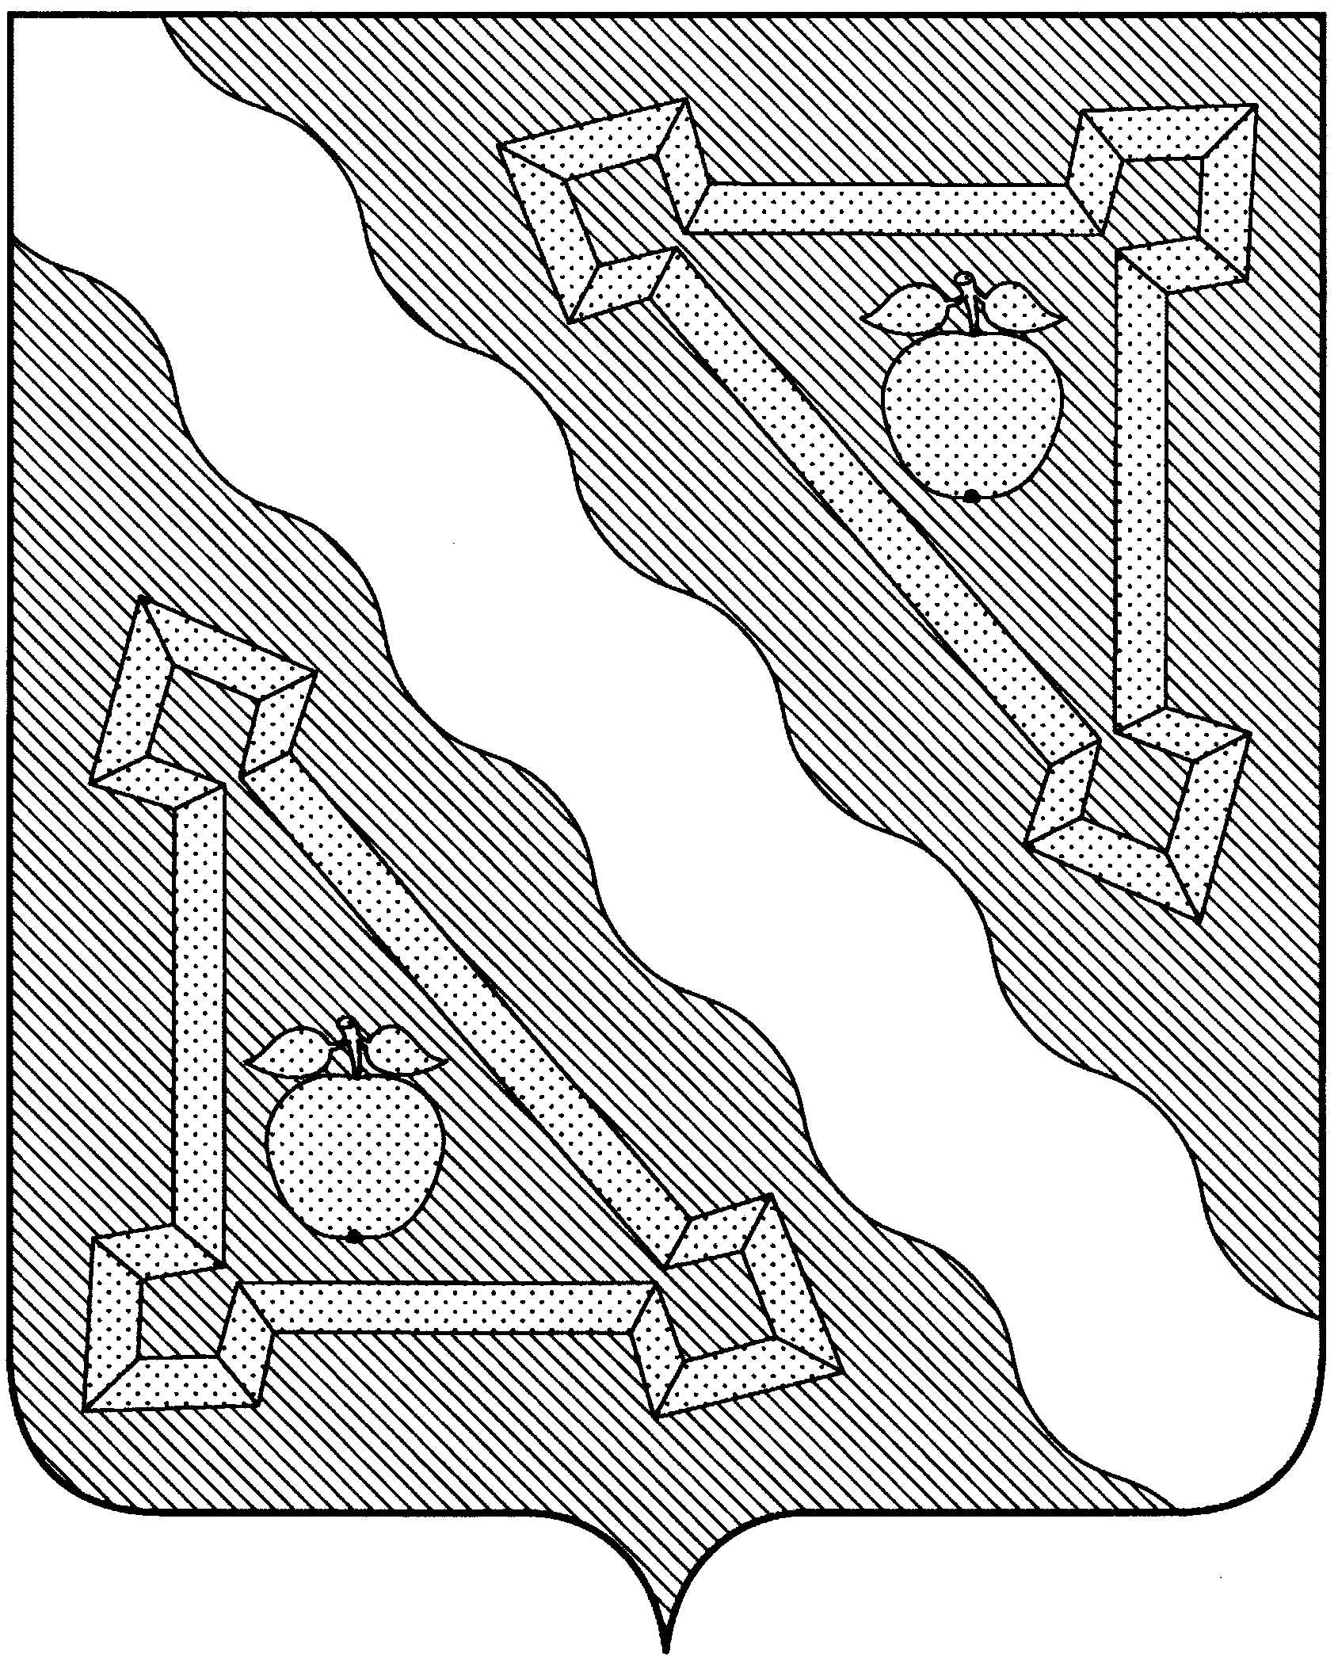

СОВЕТ ГРИГОРЬЕВСКОГО СЕЛЬСКОГО ПОСЕЛЕНИЯ
СЕВЕРСКОГО РАЙОНА

РЕШЕНИЕ

от 28.04.2022 г. № 112
станица Григорьевская

О создании рабочей группы по учету предложений по проекту внесения изменений в устав Григорьевского сельского поселения Северского района

В целях организации работы по приведению устава Григорьевского сельского поселения Северского района в соответствие с действующим федеральным законодательством и законодательством Краснодарского края Совет Григорьевского сельского поселения Северского района РЕШИЛ:
1. Создать рабочую группу по учету предложений по проекту внесения изменений устава Григорьевского сельского поселения Северского района в составе:
1) Любецкая Татьяна Викторовна – начальник общего отдела администрации;
2) Василевская Жанна Викторовна - специалист администрации Григорьевского сельского поселения;
3) Константиниди Василий Михайлович - депутат Совета Григорьевского сельского поселения
2. Контроль за выполнением настоящего решения возложить на главу Григорьевского сельского поселения Северского района Ливенцева С.В.
3. Опубликовать настоящее решение в газете «Зори Предгорья».

Глава Григорьевского сельского
поселения Северского района С.В. Ливенцев

